Качество обучения участников ОГЭ в образовательных организациях
Лазовского муниципального округа
в разрезе профильных направлений
в 2025 году

В качестве показателя уровня достигнутых образовательных результатов в ОО муниципалитета может учитываться качество обучения. Анализ проведен по трем основным профильным направлениям (группам предметов):
– естественно-научному (русский язык, математика, биология и/или химия);
– гуманитарному (русский язык, математика, обществознание и/или история и/или литература и/или английский язык);
– физико-математическому (русский язык, математика, физика и/или информатика).
Для анализа выбирались ОО с числом участников экзамена 10 и более человек. Результаты ОО с количеством участников менее 10 человек по всем трем профильным направлениям в результирующих диаграммах не представлены (данные ОО выделены курсивом в результирующих таблицах).
Поскольку во всех направлениях (группах предметов) содержатся обязательные предметы (русский язык и математика), можно заметить, что качество обучения по разным направлениям внутри одной образовательной организации близки друг к другу, а также по этой же причине качество обучения по русскому языку и математике влияет на качество обучения по всем трем направлениям обучения.

Качество обучения в образовательных организациях
Лазовского муниципального округа по профильным направлениям

№ | Образовательная организация | Естественно-научное направление |  | Гуманитарное направление |  | Физико-математическое направление
№ | Образовательная организация | Кол-во участников, чел. | Качество обучения, % | Кол-во участников, чел. | Качество обучения, % | Кол-во участников, чел. | Качество обучения, %
1 | МБОУ Беневская СОШ № 7 Лазовский МО | 21 | 61,90 | 13 | 46,15 | 12 | 50,00
2 | МБОУ Валентиновская СОШ № 5 Лазовский МО | 16 | 37,50 | 17 | 41,18 | 25 | 48,00
3 | МБОУ Лазовская СОШ № 1 Лазовский МО | 101 | 44,55 | 105 | 51,43 | 87 | 43,68
4 | МБОУ Сокольчинская СОШ № 3 Лазовский МО | 29 | 34,48 | 25 | 36,00 | 22 | 45,45
5 | МБОУ ЦО Преображение Лазовский МО | 130 | 48,46 | 126 | 35,71 | 109 | 42,20
6 | МБОУ Киевская ООШ № 8 Лазовский МО | 6 | 33,33 | 4 | 25,00 | 4 | 25,00

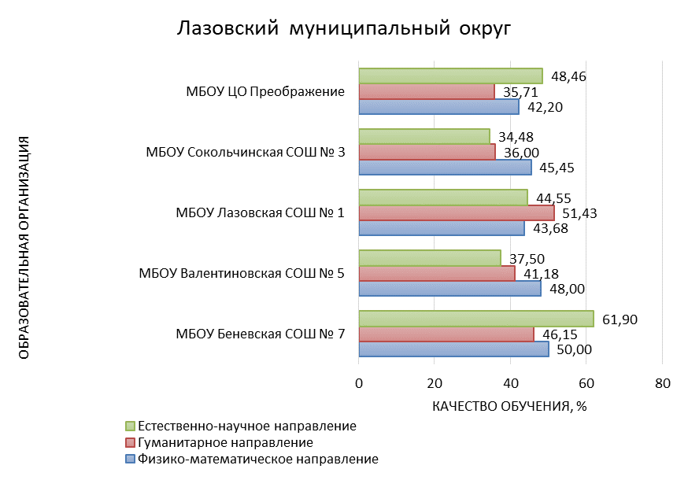

Рис. 1. Качество обучения в образовательных организациях
Лазовского муниципального округа по направлениям групп предметов.

В ОО Лазовского муниципального округа не наблюдается четкого преобладания качества обучения по какому-либо из направлений.
В среднем отмечен высокий уровень качества обучения по всем направлениям в сравнении с другими муниципалитетами края. В округе нет ОО с низкими показателями.

